O‘ZBEKISTON RESPUBLIKASI OLIY TA’LIM FAN VA INNOVATSIYALAR VAZIRLIGI
GULISTON DAVLAT UNIVERSITETI
FIZIKA KAFEDRASI

Yarimo‘tkazgichlar va dielektriklar fizikasi
Bakalavriat talabalari uchun elektron majmua

60530500-Fizika bakalavriat ta‘lim yo‘nalishi uchun

GULISTON – 2026
Mazkur elektron qo‘llanma “Fizika” kafedrasining 2025-yil 29-avgustdagi yig‘ilishida muhokama qilinib, tasdiqlash uchun tavsiya etilgan. (1-sonli bayonnoma).
Mazkur elektron qo‘llanma “Axborot texnologiyalari va fizika-matematika” fakulteti Kengashining 2025-yil 29-avgustdagi yig‘ilishida muhokama qilinib, tasdiqlash uchun tavsiya etilgan. (1-sonli bayonnoma).
Mazkur elektron qo‘llanma Guliston davlat universiteti o‘quv-metodik Kengash yig‘ilishiining 2025-yil 29-avgustdagi 1-sonli bayonnoma bilan tasdiqlangan.

Tuzuvchi:
K.I.Tursunmaxatov GulDU “Fizika” kafedrasi mudiri, dotsenti
Fizika-matematika fanlari bo‘yicha falsafa
doktori (PhD)
Taqrizchi:
V.T.Raxmanov GulDU “Fizika” kafedrasi dotsenti,
pedagogika fanlari bo‘yicha falsafa
doktori (PhD)

MAVZU: YARIMO‘TKAZGICHLAR VA DIELEKTRIKLAR FIZIKASI FANINING PREDMETI, VAZIFASI VA MANBALARI.
Yarimo‘tkazgichlar
Insoniyat hayotining hozirgi kundagi darajasini zamonaviy texnika vositalarisiz tasavvur etib bo‘lmaydi. Bu borada yangi texnika vositalarini yaratishda yarimo‘tkazgich moddalar alohida ahamiyatga ega bo‘lmoqda.
Xozir yarimo‘tkazgichlar qo‘llanilmaydigan soha topilmaydi. Yarimo‘tkazgichlardan tayyorlangan asboblar endilikda avtomatika, radioelektronika, televideniya, kompyuter texnikasi kabi turmushimizning ravnaqi va muhtashamligini belgilab berayotgan sohalardagi ishlab chiqarishning asosini tashkil etadi. Yarimo‘tkazgich asboblar ishlatilgan va qishloq xo‘jaligida temperaturani aniq o‘lchashda, tuproqning namligini aniqlashda, o‘simlik va hayvonlarning eng muhim xususiyatlarini baholashda va boshqa ishlarni bajarishga yaroqli qurilmalardan foydalanish ko‘lami kengayib bormoqda.
Yarimo‘tkazgich moddalar o‘zining tuzilishi jihatdan qattiq jismlar guruhiga kiradi. Lekin ular o‘zining qator xossalari bilan boshqa qattiq jismlarga nisbatan fan, texnika va turmushda tobora keng ko‘lamda qo‘llanilib bormoqda. Buning asosiy sabablari yarimo‘tkazgich moddalarning o‘lchashlari, hajmi kichik, ishlash muddati katta va ishonchli, tashqi ta’sirlarga chidamli va bajaradigan xizmatlari doirasi juda keng.
Binobarin, yarimo‘tkazgich moddalar va asboblarni tadqiq etish, ularning imkoniyatlarini kengaytirish hamda yangi xossalarini kashf qilish masalalari hozirgi zamon fanida muhim o‘rin tutadi.
Yarimo‘tkazgichning ajoyib xossalari namoyon bo‘ladigan sifatli moddalar olish texnologiyasi hozirgi zamon elektronika sanoatida katta va muhim o‘rin tutmoqda. Bu o‘rinda yarimo‘tkazgichli asboblar va ularni ishlab chiqarish texnologiyasining rivoji hal qiluvchi ahamiyatga ega bo‘lmoqda.
Yarimo‘tkazgichlar-moddaning ajoyib turi bo‘lib, ular o‘ziga xos xossalari bilan boshqalardan yaqqol ajralib turadi. Umuman olganda, elektrik o‘tkazuvchanligiga qarab moddalar uchta katta sinfga: o‘tkazgichlarga (elektrik o‘tkazuvchanligi ${10}^{6}$ 1/Om*m dan katta), yarimo‘tkazgichlarga (elektrik o‘tkazuvchanligi ${10}^{-8}÷{10}^{6}$ 1/Om*m oralig’ida) va dielektriklarga (elektrik o‘tkazuvchanligi ${10}^{-8}$ 1/Om*m dan kichik) bo‘linadi. Yarimo‘tkazgichlarning elektrik o‘tkazuvchanligi juda keng oraliqda yotishi yuqoridagi ma’lumotlardan ko‘rinib turibdi.
Shu bilan birga yarimo‘tkazgichlarning o‘ziga xos muhim xususiyatlaridan biri elektrik o‘tkazuvchanligining ulardagi kirishmalarning turi va kontsentratsiyasiga nihoyatda sezgirligidir. Masalan, toza yarimo‘tkazgichga ${10}^{-7}÷{10}^{-10}\%$ miqdorda kirishma kiritish bilan uning elektrik o‘tkazuvchanligini keskin o‘zgartirish mumkin. Shu bilan birga yarimo‘tkazgichlarning yana bir muhim xususiyati - ular elektrik o‘tkazuvchanligining temperaturaga o‘ta sezgirligidir. Bunday bog’lanishni quyidagicha ifodalash mumkin:
$$σ=V∙\exp{(-W_{a}/kT)}$$
bu yerda, $σ$ -berilgan T-temperaturadagi elektrik o‘tkazuvchanlik, V-o‘zgarmas doimiy, Wa-zaryad tashuvchilarning faollanish energiyasi, k-Boltsman doimiysi, T-mutlaq temperatura. Chunonchi, yarimo‘tkaz-gichning temperaturasi 1⁰C ga o‘zgarganda uning elektrik o‘tkazuvchanligi 5-6 % ga o‘zgarishi mumkin. Juda ko‘plab yarimo‘tkazgichlarga va ular asosida yasalgan asboblarga yorug’lik, ionlovchi nurlar va shu kabilarning ta’sirlari ham elektrik o‘tkazuvchanlikning keskin o‘zgarishiga olib keladi. Bunga turli yarimo‘tkazgich detektorlarni, yorug’lik diodlarini, yorug’lik rezistorlarini va qator boshqa asboblarni ham misol qilib ko‘rsatish mumkin. Shuni eslatib o‘tish joizki, yarimo‘tkazuvchanlik xossasi faqat qattiq jismlargagina xos bo‘lmay, suyuq holatdagi organik birikmalardan iborat shishasimon, amorf tuzilishga ega bo‘lgan yarimo‘tkazgichlar ham shunday xossalarga egadirlar. Ular o‘zlarining bir qator ma’lum kamchiliklari tufayli hozircha texnikada keng tatbiq qilinganicha yo‘q. Qattiq jismlardan yarimo‘tkazgich xossasiga ega bo‘lgan moddalar qatoriga juda ko‘p turli moddalar, masalan, kremniy, germaniy, bor, olmos, fosfor, oltingugurt, selen, tellur, ko‘pchilik tabiiy minerallar va qator birikmalar: GaAs, GaR JnSb, SiC, ZnS, CdTe, GaSb va hokazolar kiradi. Bu yarimo‘tkazgichlar o‘zlarining xilma-xil xossalari bilan bir-birlaridan ancha farq qiladilar. SHuning uchun ham turli maqsadlar uchun turli yarimo‘tkazgichlar qo‘llaniladi.
Biroq, hozirgi zamon texnikasida asosan bir necha xil yarimo‘tkazgichlar keng ishlatilmoqda. Bularning ichida eng oldingi o‘rinlarda kremniy (Si), germaniy (Ge), galliy margimushi (GaAs) turadi. Ayniqsa kremniy hozirgi zamon mikroelektronikasida o‘zining ko‘p xossalari bilan murakkab texnologik talablarga javob berganligi sababli asosiy material o‘rnini egallab turibdi.
Elektron texnikasida ishlatiladigan ko‘pchilik yarimo‘tkazgich materiallar kristall tuzilshga ega. Yarimo‘tkazgichning kristall tuzilishi naqadar mukammalligi, unda turli nuqsonlarning bor yoki yo‘qligi va ularning miqdori yarimo‘tkazgichning asosiy xossalarini belgilab beruvchi omildir. SHu boisdan, qisqa bo‘lsa ham asosiy yarimo‘tkazgich moddalar - kremniy va germaniyning kristall tuzilishi va uning asosiy xususiyatlari haqida to‘xtalib o‘tamiz.
Yarimo‘tkazgichlarning kristall tuzilishi
Agar biror moddaning atomlari uning hajmi bo‘ylab o‘zaro ma’lum davriylik bilan ma’lum o‘zgarmas masofalarda joylashgan bo‘lsa, u holda bunday modda kristall tuzilishga ega deyiladi. Atomlar ana shunday tartib bilan joylashib kristall panjarani hosil qiladi. Misol sifatida kremniy va germaniyni olsak, ularning kristall panjarasi bir xil bo‘lib, olmos kristall (1-rasm) panjarasining o‘zginasidir.
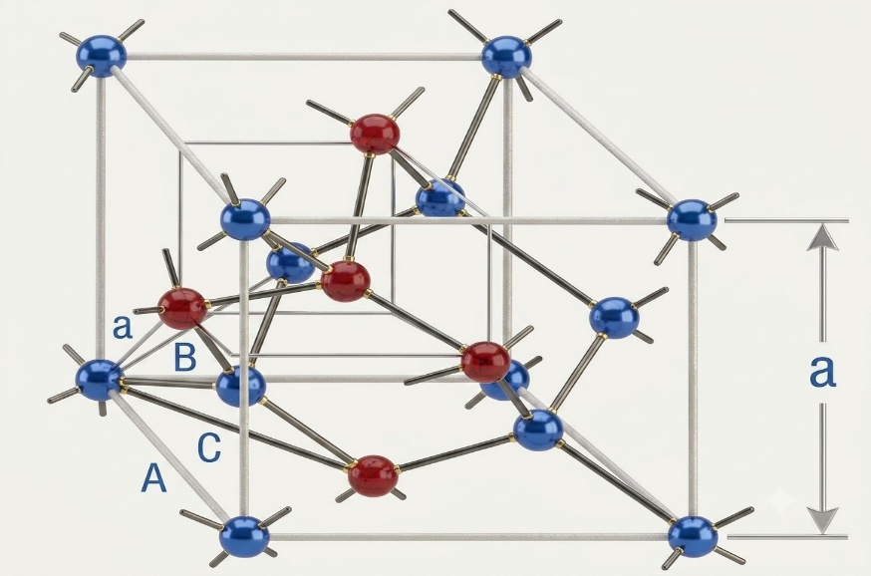
1-rasm. Olmos kristall panjarasi
Ushbu kristall panjarada har bir atom to‘g’ri tetraedr uchlarida o‘rnashgan to‘rttadan atom bilan o‘ralgan holatda turadi. Atomlarning kristall panjarada ana shunday tarzda mustahkam joylashgan nuqtalari kristall panjaraning tugunlari deyiladi. Bu atomlarning har birini alohida qarasak, ular elektrik jihatdan betaraf bo‘ladi. Lekin shunga qaramasdan atomlar o‘zaro yetarlicha bog’lanish kuchi bilan tortishib, o‘z joylarida mustahkam turadi. Xo‘sh, bu qanday kuch ekan?
Bu kuch kristall panjarani tashkil qiluvchi atomlarning valent elektronlari vositasida yuzaga keluvchi kimyoviy bog’lanish kuchidir. U odatda kovalent kuch deb yuritiladi. Ma’lumki, biz tahlil qilayotgan kremniy, germaniy va uglerod atomlari to‘rt valentli bo‘lib, to‘rttadan valent elektronlarga ega. Demak, bunday atomlar bir vaqtda to‘rtta atom bilan kovalent bog’lanish hosil qilishi mumkin. Kovalent bog’lanishni yuzaga keltiradigan asosiy sabab bu o‘zaro almashinish ta’siridir. Albatta, bu turdagi o‘zaro ta’sir kvant-mexanik tabiatga ega. Ikki atom orasida ushbu almashinish o‘zaro ta’siri yuzaga kelishi uchun ularning valent elektronlari qobiqlari qisman bo‘lsa ham ustma-ust tushmog’i kerak. Boshqacha aytganda bu elektronlar ikkala atomga tegishli, ya’ni umumlashgan bo‘lib qolishi kerak. Bunga eng muhim omil olmos turidagi kristall panjarada atomlarning yetarlicha bir-biriga yaqin yotganligidir (bu masofa taxminan $2∙{10}^{-10}$ m ga teng). Undan tashqari kovalent bog’lanishning o‘ziga xos xususiyati shundaki, u ma’lum yo‘nalish bo‘ylab, xususan umumlashgan elektronlarning eng ko‘p qismi mujassamlashgan yo‘nalish bo‘ylab yuzaga keladi. SHunday qilib, olmos panjarasiga mansub bo‘lgan kristallarda (olmos, kremniy, germaniy) har bir atom o‘zining eng yaqin atrofidagi to‘rtta atom bilan ana shunday kovalent bog’langan bo‘ladi.
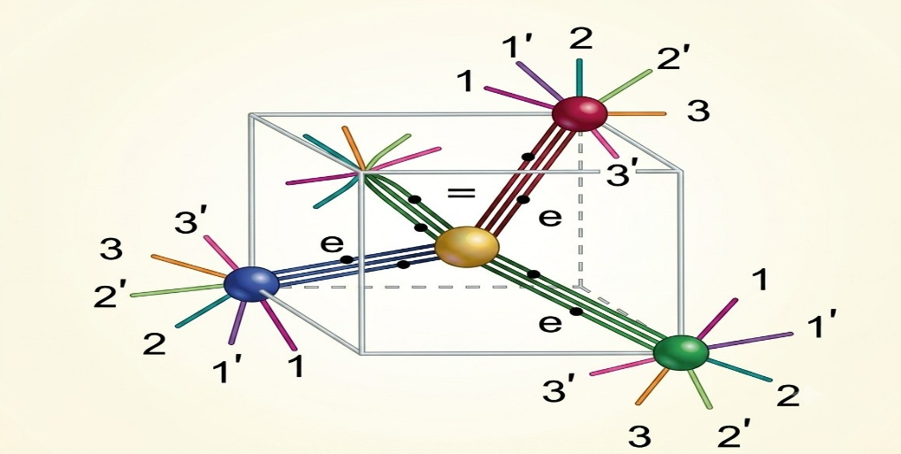
2-rasm. Kremniyda kovalent bog’lanish
Demak, kristallning barcha uyachalardagi bu beshta atomni sakkizta "umumlashgan" elektronlar kovalent bog’lanish hosil qilib kristall panjaraning tugunlarida mustahkam ushlab turar ekan. Buni shartli ravishda kremniy uchun (2-rasm) quyidagicha aks ettirish mumkin. SHuni ta’kidlash lozimki, kristall panjarada kovalent bog’lanishni hosil qilishda faqat valent elektronlar qatnashadi, xolos. Ya’ni, atomning qolgan barcha ichki elektronlari o‘z yadrolari ta’sirida qolib, bunday bog’lanishda ishtirok etmaydi.
Dielektriklar haqida umumiy ma’lumotlar
Dielektrik so‘zi yunoncha dia - orqali va inglizcha elektrik — elektr so‘zlaridan tuzilgan.
«Dielektrik» atamasini Faradey elektr maydon kiradigan moddalarni atash uchun kiritgan. Dielektriklar elektr tokini yomon o‘tkazadi. Ionlanmagan barcha gazlar, ba’zi bir suyuqliklar va qattiq jismlar dielektriklar bo‘ladi.
Metallarning solishtirma elektr o‘tkazuvchanligi $σ\sim {10}^{8}-{10}^{6}$ 1/Om*m tartibida, dielektriklarniki esa ${10}^{-10}-{10}^{-15}$ 1/Om*m tartibida bo‘ladi. Bu tafovutni klassik fizika metallarda erkin elektronlar bo‘ladi, dielektriklarda esa barcha elektronlar bog’langan bo‘lib, ularni elektr maydon o‘z atomlaridan ajratib ololmaydi, balki biroz siljitadi deb tushuntirar edi. Qattiq jismlarning kvant fizikasi elektronlar energiya zonalarining turlicha to‘ldirilganligidan qattiq jismlarning elektr, optik va boshqa ko‘p xossalari kelib chiqishligini tushintirib bera oldi. Xususan dielektriklarda valent zonalar to‘la to‘ldirilgan bo‘lib, ularning yuqorisidagi bo‘sh zona to‘ldirilgan zonadan ancha yuqorida joylashgan, to‘la to‘ldirilgan zona elektronlari elektr o‘tkazuvchanlikda qatnasha olmaydi, ularning bo‘sh zonaga o‘tib olib, o‘tkazuvchanlikda qatnasha olishi uchun yengib o‘tilishi zarur bo‘lgan energetik to‘siq (taqiqlangan zona kengligi) ancha katta, bunday o‘tish imkoniyati, odatda juda kichik, shuning uchun dielektriklar elektr tokini deyarli o‘tkazmaydi. Ularda elektr maydon elektronlar zichligini qayta taqsimlaydi (atom va molekulalar ichida elektronlarni siljitadi) - qutblanish hodisasini yuzaga keltiradi.
Zonalar nazariyasiga asosan, dielektriklar bilan yarimo‘tkazgichlar orasidagi farq yuqorigi to‘ldirilgan zona bilan bo‘sh zona orasidagi taqiqlangan zona kengligining har xil bo‘lishligidan iborat. Yarimo‘tkazgichlarda $Eg<ZeV$, di-elektriklarda $Eg>3eV$ deb shartli xisoblanadi.
Dielektriklarda zaryadlanish erkin ko‘chishi mumkin bo‘lmaganligi tufayli uning ichkarisiga yetarlicha kuchli tashqi elektr maydonlar kira oladi. Bunda kristall panjarasinnng davriy elektr maydoniga qo‘shimcha (tashqi) maydon ko‘shilganda uchta muhim holat dielektrikning ichki tuzilishining (elektronlar va ionlar vaziyatlarining) o‘zgarishini aniqlash imkonini berishi mumkin.
Agar dielektrik namunasini statik elektr maydonga (masalan, kondensator plastinalari orasidagi maydonga) joylashtirilsa, kristallning statik dielektrik singdiruvchanligi $εo$ ni aniqlab, kristallning ichki tuzilishi o‘zgarishi haqida muhim ma’lumot olish mumkin. $εo$ ni mikroskopik nazariya hisoblaydi.
Dielektrikning optik xossalarini, ya’ni uning yuqori takroriylikli elektromagnit maydon bilan o‘zaro ta’sirini aniqlash uchun dielektrik singdiruvchanlikning takroriylikka bog’lanishini, ya’ni $ε= ε(ω)$ni hisoblash zarur. Bunday sindirish ko‘rsatkichi $n=\sqrt{ε}$ ni aniqlash mumkin.
Ionlar kristallarida xatto tashqi maydonlar bo‘lmaganida ham ionlar orasida uzoq ta’sir elektrostatik kuchlar mavjud bo‘lishi mumkin. Bu kuchlar panjara o‘zining muvazanatiy shakliga nisbatan deformatsiyalanishi (masalan, atomlar tebranishlari) oqibatida paydo bo‘lishn mumkin.
Mazkur masalalarni tadqiqlashda muhit uchun yozilgan Maksvell tenglamalaridan foydalanish qulaydir. Keyin qattiq jismdagi mahalliy maydonlarni muxokamaga kiritib, tashqi maydon ta’sirida qutblanish xodisalarini atomlar saviyasida bayon qilinadi.
Dielektriklarga oid asosiy tushunchalar va kattaliklar
Ma’lumki, klassik elektrodinamika muhitlardagi elektromagnitik hodisalarni, tashqi maydondan boshqa, yana muhit xossalarini ifodalovchi tushuncha va kattaliklar yordamida tadqiq qilgan.
$\vec{E}$— elektr maydon kuchlanganligi — maydonning mazkur nuqtasiga joylashtirilgan birlik musbat zaryadga ta’sir etuvchi kuch; $\vec{P}$ — qutblanish vektori — dielektrik birlik hajmining elektrik momenti;
$\vec{D}$- elektrik induktsiya (elektrik siljish) vektori muhit ichida tashki maydon
va uning ta’sirida paydo bo‘lgan qutblanish elektrik maydonining birgalikda birlik musbat zaryadga ta’sir etuvchi kuch; $ε$ — muhitning nisbiy dielektrik singdiruvchanligi (dielektr doimiy) - Gauss birliklar sistemasida izotrop muhitda $\vec{D}$ va $\vec{E}$ orasida proportsianallik koeffitsenti $\vec{D}=ε\vec{E}$;
$ε_{0}$-vakumning elektr doimiysi,
$$ε_{0}=\left(\frac{{10}^{7}}{4πc^{2}}\right)=8,8542∙{10}^{-12}Φ/m$$
Izotrop muhitda Gauss sistemasida
$$\vec{D}=\vec{E}+4π\vec{P}=ε\vec{E} (1)$$
Yoki
$$\vec{P}=\frac{ε-1}{4π}\vec{E}. (2)$$
$χ-$ nisbiy dielektrik qabulchanlik $\vec{P}$ qutblanish vektori bilan elektrik maydon kuchlanganligi orasidagi proportsionallik koeffitsenti
$$\vec{P}=χ\vec{E} \left(3\right)$$
(1) va (3) ifodalardan
$$χ=\frac{ε-1}{4π} yoki ε=1+4πχ \left(4\right)$$
kelib chiqadi.
SI birliklar sistemasida (1) o‘rniga
$$\vec{D}=ε_{0}\vec{E}+\vec{P}=ε_{0}\left(1+χ\right)\vec{E}=ε_{0}ε\vec{E} (5)$$
(bunda $ε=1+χ$ ) ifoda yoziladi.
Anizotrop muhit bo‘lganda ($\vec{P}$) va ($\vec{E}$) vektorlar parallel bo‘lmasligi mumkin, dielektrik qabulchanlik va singdiruvchanlik tenzor kattaliklar bo‘ladi.
Maksvellning quyidagi tenglamasini eslatamiz:
$$div\vec{D}=4πρ \left(SI da div\vec{D}=ρ\right) (6)$$
Izotrop muhitda
$$div\vec{E}=\frac{4π}{ε}ρ \left(SI da div\vec{E}=\frac{ρ}{εε_{0}}\right) (6a)$$
Ma’lumki, mazkur tenglama Kulon qonunini $ρ$ zichlikda uzluksiz taqsimlangan zaryadlar holi uchun umumlashtirishdan kelib chiqqan.
Miqdor jihatdan teng va bir-biriga bog’langan ikki zaryad dipol deyiladi. Dielektrik kabulchanlikni, binobarin, dielektrik singdiruvchanlikni yakkalangan zaryadlar emas, balki dielektrik dipollar aniqlaydi. Dipolning elektrik momenti
$$\vec{p}=q\vec{l} \left(7\right)$$
ko‘rinishda aniqlanadi, bunda q-dipolni tashkil etgan zaryadlar miqdori, $l$- ularning oralig’i (3—rasm).
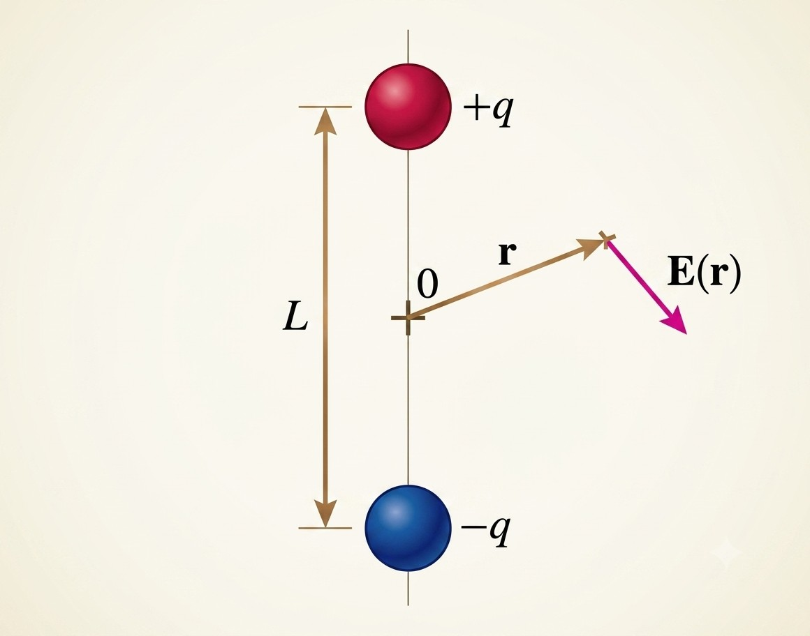
3 - rasm. Dipol maydonini hisoblashga doir.
Dipol yelkasi $\vec{l}$ ning $\vec{E}(\vec{r})$ maydoni aniklanayotgan nuktagacha bo‘lgan $\vec{r}$ masofadan ancha ancha kichik bo‘lganda mazkur nuktada
$$\left(\left|\vec{l}\right|≪\left|\vec{r}\right|\right)$$
$$\vec{E}\left(\vec{r}\right)=\frac{3\left(\vec{p}\vec{r}\right)\vec{r}-{\vec{r}}^{2}\vec{p}}{εr^{5}} \left(8\right)$$
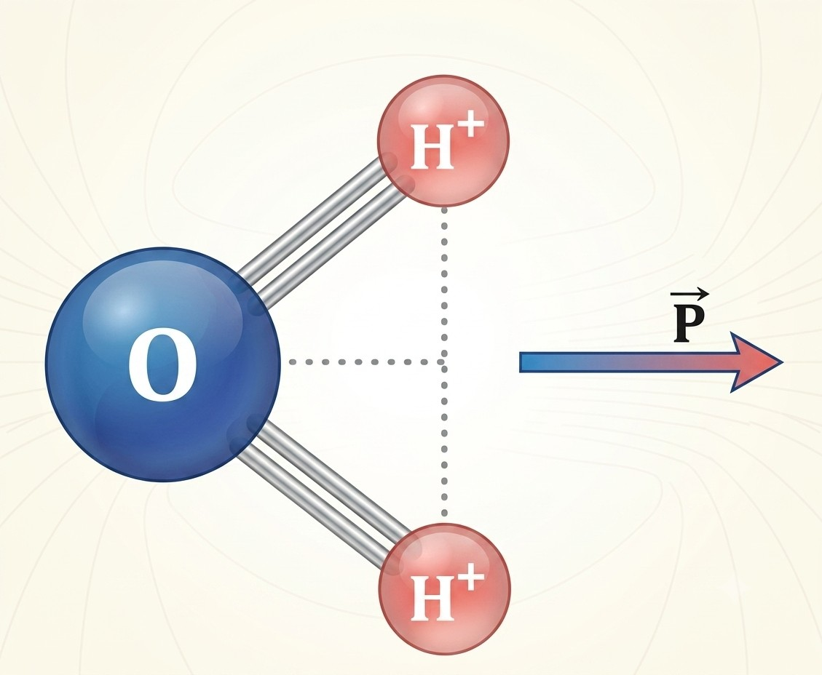
4- rasm. H₂O molekulasining dipol momenti.
Elektrik manfiyligi sezilarli farqlanadigan atomlardan tarkiblangan har qanday nosimmetrik molekula doimiy elektrik dipol momentga ega bo‘ladi.
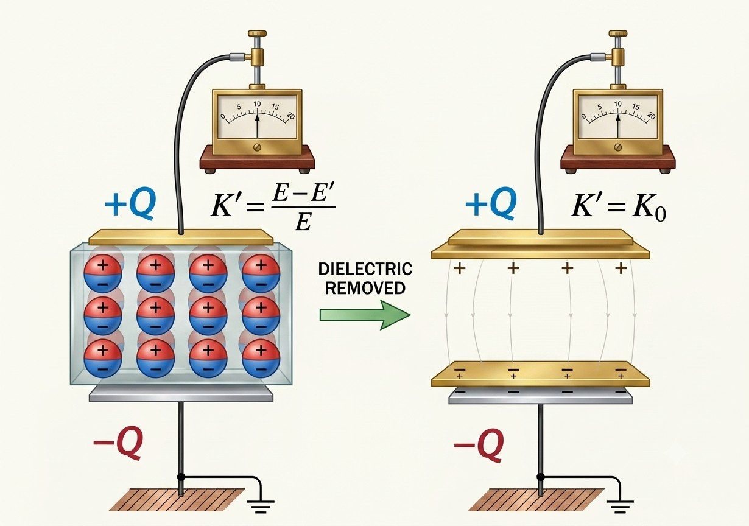
5-rasm. Qoplamalari orasida dielektrik joylashgan kondensator.
Masalan, suvning H₂O molekulasi $p=6,33-{10}^{-10}$ Kl·m dipol momentga ega, u kislorod ionidan ikkita vodorod atomini birlashtiruvchi to‘g’ri chiziq o‘rtasiga tomon yo‘nalgan. NSl molekulasida bundagi ikki atomni tutashtiruvchi chiziq bo‘yicha uning dipol momenti yo‘nalgan. Dielektrik muhitda tashqi ta’sir (elektrik maydon, bosim va hokazo) ostida elektrik dipollar vujudga kelishi (induktsiyalanilishi) mumkin. U holda qutblanish vektori $\vec{R}$ birlik hajmda hosil bo‘lgan dipollar momentlari yig’indisiga teng bo‘ladi:
$$\vec{P}=\sum_{1}{{\vec{P}}_{1}} \left(9\right)$$
Agar yassi kondensator qoplamalari orasiga dielektrik joylansa va kondensatorga kuchlanish berilsa, dielektrik molekulalari qutblanadi (5 —rasm).
Bunda potentsial va maydon kuchlanganligi kamayadi, qoplamalar sirtida induktsiyalangan qoldiq zaryadlar paydo bo‘ladi. Zaryadning sirtiy zichligi:
$$q_{s}=-\vec{P}\vec{n}, \left(10\right)$$
$\vec{n}$— sirtga normal birlik vektor.
Ko‘pincha atom yoki ionda qutblanishni aniqlaydigan mahalliy effektiv maydonni hisoblash zarur bo‘ladi. Bunda qaralayotgan atom berk sirt bilan o‘ralgan deb faraz qilinadi. Shu sirt ichidagi dipollar ayrim — ayrim hisobga olinadi.
Demak, tashki zaryadlar ta’sirida atomda vujudga kelgan effektiv mahalliy maydon $E_{ef}$ ni to‘rt qo‘shiluvchidan iborat shaklda yozish mumkin:
$${\vec{E}}_{ef}={\vec{E}}_{0}+{\vec{E}}_{nok}+{\vec{E}}_{c}+{\vec{E}}_{dip} \left(11\right)$$
Bunda ${\vec{E}}_{0}$- tashqi zaryadlar maydoni, ${\vec{E}}_{nok}$- qutublanishni buzuvchi effektlar maydoni, ${\vec{E}}_{c}$- faraziy birk sirtda induksiyalangan zaryadlar maskur sohaning markazida vujudga keltirgan maydon, ${\vec{E}}_{dip}$- sohaning ichidagi barcha dipolar hosil qilgan maydon.
$${\vec{E}}_{0}+{\vec{E}}_{nok}={\vec{E}}_{1}=\frac{V_{1}}{d}$$
bo‘lib, $V_{1}-$kondensator qoplamalari orasidagi kuchlanish, d—qoplamalar oralig’i.
Demak,
$${\vec{E}}_{ef}={\vec{E}}_{1}+{\vec{E}}_{c}+{\vec{E}}_{dip} \left(12\right)$$
Agar atom atrofida tanlangan hajmni sfera desak,
$${\vec{E}}_{c}=\left(\frac{4π\vec{P}}{3}\right). \left(13\right)$$
Bu holda, agar panjara kub shaklida bo‘lsa, ${\vec{E}}_{dip}=0$ bo‘lib qoladi. Binobarin
$$\left({\vec{E}}_{1}=\vec{E}\right),$$
$$\vec{E}=\vec{E}+\frac{4π\vec{P}}{3} . \left(14\right)$$
(2) ifodadan (14) ga $\vec{R}$ ni qo‘ysak, kubik (izotrop) paijaraning atom joylashgan tutunida effektiv mahalliy maydon
$${\vec{E}}_{ef}=\frac{ε+2}{3}\vec{E} \left(15\right) bo‘ladi.$$
Toza yarimo‘tkazgich materiallar olish
Alohida toza yarimo‘tkazgich materiallarni olish usullari juda ko‘p. Biroq ularni eng samarali va ko‘p qo‘llaniladigani zonali suyultirish usulidir. Kristallizatsion tozalov kirishmalarni segregatsiya hodisalari, ya’ni kirishmalarni suyuq va qattiq fazalarda eruvchanligi bir xil bo‘lmasligiga asoslangan. Qattiq va suyuq fazalarda kontaktlanuvchi kirishmalar kontsentratsiyasining nisbati taqsimot koeffitsiyenti deyiladi. Taqsimot koeffitsentining qiymati yarimo‘tkazgich kirishmaning holat diagramasidan aniqlanadi. Bunda kirishma komponentini kiritish natijasida toza moddaning erish temperaturasi kamaysa, unda kirishmaning taqsimot koeffitsenti birdan kichik. Amalda bunday xolat keng tarqalgan. Misol tariqasida, germaniy va kremniy juda ko‘pchilik kirishmalarning taqsimot koeffitsenti birdan kichik. Shuning uchun yo‘nalishli kristallanishda ular eritma xajmidan fazalar oralili chegaradan samarali qochadi. Germaniyni zonali tozalash jarayoni vodorod, inert gazlar yoki inert gaz bilan vodorod aralashmasi atmosferasida o‘tkaziladi. Tozalashga qo‘yilgan quyma grafit qayiqchaga o‘rnatilib, uni uzluksiz himoya gazi o‘tib turgan kvarts trubaga joylashtiriladi
Yuqori chastotali generator bilan ta’minlangan indukator yordamidar kengligi 40-50 mm kenglikdagi suyulgan kichik zona olinadi va tezligi 50-100 mkm/s bo‘lgan aravacha quyma bo‘ylab xarakatlanadi. Quyma uzunligi 1000 mm va undan uzun bo‘lishi mumkin. Talab darajasidagi tozalik bir yo‘nalishga aravachani 5 - 8 marta o‘tkazish bilan erishiladi. O‘tishlar sonini oshirish bilan tozalik oshib ketmaydi, chunki qotishmadan va o‘rab turgan atmosferada vaqt o‘tishi bilan kirishmalarni kirish ehtimoligi oshib ketadi. Tozalov jarayonini tezlashtirish uchun quyma uzunligi bo‘yicha suyultirish zonasini bir necha joyda hosil qilinadi. Bu holda qizdirgichni bitta kutkazish bir necha o‘tishga farqlanadi Zonali suyultirishda taqsimot koeffitsenti birdan kichik bo‘lgan kirishmalar suyuq zonada ushlanib qoladi va u bilan birga quymani dumi tomon tuplanib qoladi. Japayon tugagandan so‘ng quymani dumi kesib olinadi. quymani sifati materialni solishtirma qarshiligini o‘lchash bilan amalga oshiriladi. Yarimo‘tkazgichli tozalikdagi kremniyni olish texnologiyasiga quyidagi operatsiyalar kiradi:
1. Texnik kremniyni tozalovdan so‘ng tiklanishi mumkin bo‘lgan uchuvchi birikmaga aylantirish;
2. Birikmani fizik va kimyoviy tozalash;
3. Birikmani ajralgan toza kremniy bilan tiklanishi;
4. Oxirgi kristalizatsion tozalash.
Yarimo‘tkazgichlar ishlab chiqarishda polikristal kremniy olishning keng tarqalgan usullaridan trixlorsilan SiNSi₂ ni vodorodli tiklanishidir. Trixlorsilan Si NSi2 ni olish uchun 300 - 4000 ºC temperaturada maydalangan texnik kremniy quruq vodorod xloridda ishlovdan o‘tkaziladi. Trixlorsilanning qaynash temperaturasi 320 ºC dir. Shuning uchun u ekstraktsiya, adsorbtsiya va rektifikatsiya usullari bilan oson tozalanadi. Kremniyni vodorodli tiklanishi quyidagi sxema bo‘yicha olib boriladi. Vodorod oqimi yordamida tozalangan xlorsilan bug’i bug’lantirgichdan tiklanish kamerasiga o‘tkaziladi. Kamerada toza kremniydan tayyorlangan xamirturish maxsus tok o‘tkazgichlar joylashgan. Bu tayoqchalar elektr toki yordamida 1200 - 1300 ºC temperaturagacha qizdiriladi. Xamirturushga ajralgan kremniyning o‘tirishi kerakli diametrdagi toza polikristalini beradi. Yarimo‘tkazgichli monokristallar yarimo‘tkazgichli asboblar va integral mikrosxemalarni yaratilishida katta ahamiyatga ega bo‘lgan va bo‘lib qolmoqda. Qatlamni legirlash kirishma elementini tashkil etuvchi bug’ birikmalari yordamida amalga oshiriladi. Nisbatan uncha yuqori bo‘lmagan ishchi temperatura va kristallanishni kichik tezligi epitaksial qatlamni yuqori tozalikda va takomillashgan strukturani olish imkonini beradi. Elektron-kovak o‘tishli epitaksial qatlamni olish integral mikrosxemalarni izolyatsiyalash (ajratish) uchun keng qo‘llaniladi. Ko‘pchilik xollarda integral mikrosxemalarni tayyorlashda kremniyli epitaksial qatlamlari monokristal dielektrik tagliklarga ham o‘tqaziladi. Bunday tagliklar sifatida: sapfir (Al2O2), shpinel (MgO), berilliy oksidi (VeO), kvarts (SiO2) va boshqa moddalardan ham foydalaniladi.
Dielektrik qatlamlarda kremniy epitaksiyasini olish integral mikrosxemalar elementlarini ideal izolyatsiyasini olish imkoniyatini yaratib beradi.
Donorli aralashma. Yarim o‘tkazgichda juda oz konsettrasiyada aralashma bo‘lsa, masalan, unga juda oz mish’yak atomlari qo‘shilsa, erkin elektronlar soni ko‘p marta ortadi. Buning sababi quyidagicha. Mish’yak atomlarining valentlik elektronlari beshta bo‘ladi. Ulardan to‘rtasi bu atomning atrofdagi atomlar bilan kovalent bog‘lanish hosil qilishida ishtirok etadi. Beshinchi valentlik elektroni esa o‘z atomi bilan zaif bog‘langan. Bu elektron mishyak atomidan osongina chiqib ketib, erkin bo‘lib qoladi.
Elektronlarni oson beradigan va binobarin, erkin elektronlari sonini oson ortiradigan aralashmalar donor aralashmalar deb ataladi.
Donor aralashma qo‘shilgan yarim o‘tkazgichlarda elektronlar soni teshiklar sonidan ko‘p bo‘lgani uchun bunday yarim o‘tkazgichlar n-tip yarim o‘tkazgich deb ataladi.
Akseptor aralashmalar. Aralashma sifatida uch valentli indiy olinsa yarim o‘tkazgich o‘tkazuvchanligining xarakteri o‘zgaradi. Bu holda indiy atomi qo‘shni atomlar bilan juft elektronli normal bog‘lanish hosil qilishi uchun unga bitta elektron yetishmaydi. Natijada kovak hosil bo‘ladi. Bu holda kristalltagi kovaklar soni aralashmaning atomlari soniga teng bo‘lib qoladi. Bunday aralashma akseptor aralashmalar deb ataladi.
Shuni aytib o‘tish kerakki, yarim o‘tkazgich asboblarda asosiy bo‘lmagan tok tashuvchilar o‘tkazuvchanligi katta ahamiyatga yega. Ularning hosil bo‘lishi va tugatilishi rekombinasiya markazlari deb atalgan joylarda sodir bo‘ladi. Bunday markazlar vazifasini donor yoki akseptor elementlarning tugunlari- atomlari bajaradi. Shuning uchun begona elementlarning miqdori ortishi bilan rekombinasiya markazlari ham ko‘payadi va asosiy tok tashuvchilarning yashash vaqti qisqaradi. Bu hol begona elementning miqdori va turini tanlashda albatta hisobga olinishi kerak.
Shunday qilib, biz yuqorida tanishgan o‘tkazuvchanlik turlarini hosil qilish usuli va uni tushuntirish juda yuzagi va taqribiydir. Ular asosan zonalar nazariyasi bilan tekshiriladi va miqdor o‘lchovlari kiritiladi.
Dielektrik yo‘qotishlar va teshilish xodisalari
$\vec{E}$ o‘zgaruvchan elektrik maydon energiyasining bir qismi dielektrikni qayta qutblashda issiqlikka aylanadi, chunki zarralarning moddada barcha harakatlari ularga elektrik maydon bergan energiyaning qisman isrofi bilan bog’liq bo‘ladi. SHu isrofni dielektrik yo‘qotishlar deyiladi. Zarralar harakati qancha katta bo‘lsa, dielektrik yo‘qotishlar shuncha katta bo‘ladi. Demak, ular $\vec{E}$ maydonning takroriyligiga bog’liq.
Agar dielektrik qutblanishda asosiy o‘rinda elektronlar va ionlarning siljishlari kichik bo‘lsa, bu holda dielektrikni garmonik tebrangichlar (ostsillyatorlar) to‘plamidan iborat deb qaralsa va bu tebrangichlar o‘zgaruvchi $\vec{E}$ maydonda majburiy tebranishlar qiladi deyilsa, agar tashqi maydon takroriyligi tebrangichning $ω_{0}$ xususiy takroriyligiga yaqin bo‘lganda energiya yo‘qotish eng katta bo‘ladi (rezonans).
Asosiy qutblanish elektronlar siljishi bilan bog’liq bo‘lsa, bu holda yo‘qotishlar optik takroriylikda ($≈{10}^{15}$ Gts) maksimumga erishadi, ammo elektrotexnik va radiotexnik takroriylikda nazarga olmaslik darajasida kichik bo‘ladi. Ionlar siljishi bilan aniqlanadigan qutblanishda dielektrik yo‘qotishlar IQ nurlar sohasida ( ${10}^{12}:{10}^{13}$ Gts) eng katta bo‘ladi. Orientatsion qutblanishda dielektrik yo‘qotishlar yana xam kichik takroriyliklarda sezilarli bo‘ladi.
Yuqori takroriylarda dipol momentlar o‘z yo‘nalishini maydonga moslab ulgurmaydi, yo‘qotishlar kichik. Past takroriyliklarda qutblanish maydon ketidan ulgurib boradi, siljishlar katta, ammo ularning vaqti ham katta bo‘lganligidan dielektrik yo‘qotishlar kichik. Tashki o‘zgaruvchi $E(ω)$ maydonning takroriyligi molekulalar orientrlanishi o‘rnashishi vaqtiga (relaksatsiya vaqtiga) teng bo‘lsa, dielektrik yo‘qotishlar eng katta bo‘ladi.
Masalan, suvda qutblanish asosan orientatsion mexanizmga ega, $ω_{max}≈{10}^{11}$ Gts chamasida. Dielektrik yo‘qotishlar miqdoran dielektrik yo‘qotishlar burchagi tangensi bilan aniqlanadi. U burchak qutblanish vektori R va elektrik maydon kuchlanganligi E orasidagi faza farqini ifodalaydi.
Haqiqiy dielektriklar qandaydir a elektrik o‘tkazuvchanlikka ega, dielektrik yo‘qotishlarning bir kismi ana shu a ga ham bog’liq. Past takroriyliklarda o‘tkazuvchanlik bilan bog’liq Joul issiqligi ajralishi muhim bo‘lishi mumkin, chunki $ω>0$ da ham u nolga teng emas, agar dielektrik yo‘qotishlar faqat o‘tkazuvchanlikka bog’liq bo‘lsa, u holda $tg_{δ} = 4πσ/ω$ bo‘ladi.
Dielektriklardan o‘tayotgan tok zichligi (uncha kuchli bo‘lmagan elektr maydonlar holida) Om qonuni $j=σE$ asosida maydon kuchlanganligiga proportsional bo‘ladi. Ammo, yetarlicha kuchli elektr maydonlarda Om qonunidan chetlanish, ya’ni tokning E ga bog’liq ravishda juda tez o‘sishi yuz beradi. Muayyan $E=E_{δ}$ maydonda dielektrikning elektr teshilishi sodir bo‘ladi, ya’ni bunda dielektrik o‘tkazuvchanligi ko‘p darajada ortib ketadi, chunki unda yuqori o‘tkazuvchanlikli kanal (kanallar) paydo bo‘ladi. $E_{δ}$ ni dielektrikning elektr mahkamligi deyiladi. Kvarts shisha misolida $ρ={10}^{1b}-{10}^{18}$ Om sm, ${\text{E}}_{\text{δ}}\text{= (2-3) ∙}{\text{10}}^{\text{5}}$ V/sm.
Qattiq dielektriklarda elektr teshilishdan tashqari yana issiqliqdan teshilish ham mavjud. Bu holda tok ortishi bilan temperatura joul issiqligi ortadi, bu esa harakatchan zaryad tashuvchilar soni ortishiga va solishtirma qarshilik kamayishiga olib keladi. Elektr teshilishdan maydon kuchayishi bilan uning ta’sirida zaryad tashuvchilar hosil bo‘lishi tez ko‘payadi. Dielektrikda teshilish muqarrar nobirjinsliklar yordamlashadi, chunki u joylarda Ye boshqa joylardan katta bo‘ladi.
Dielektrik teshilganda hosil bo‘lgan o‘tkazuvchan ingichka kanallarni shnurlar (naychalar) deyiladi, tok shu kanallardan katta zichlikda oqadi, kanal hatto erib ketishi mumkin.
Dielektrikning teshilishi qaytar va qaytmas bo‘lishi mumkin: teshilish jarayonida dielektrik tuzilishi o‘zgarmasa, bu teshilish qaytar bo‘ladi va aksincha.
Dielektriklar qo‘llanishi. Ko‘pchilik dielektriklar keyingi davrgacha asosan elektroizolyatsion materiallar sifatida ishlatib kelinardi. Ammo, dielektriklar qo‘llanadigan sohalar kengayib bordi, ular xilma-xil vazifalarni o‘taydigan bo‘ldi. Dielektriklarning kondensatorlarda ishlatilishi malum, elektr toki o‘tkazgichlarini elektr energiyaning behuda isrof bo‘lishiga yo‘l qo‘ymaydigan dielektrik (izolyatsion) qatlamlar bilan o‘ralishini ham bilamiz.
P’ezoelektriklar tovush tebranishlarini elektr tebranishlarga va aksincha aylantirish vazifasini bajaradi, piroelektriklar IQ nurlanishni oshkorlash va intentsivligini (energiyasi zichligini) o‘lchashda qo‘llaniladi, segnetoelektriklar radiotexnikada nochizig’iy elementlar sifatida ishlatiladi. Dielektriklarga kirishmalar kiritib, ularni rangli qilish, ya’ni optik filtrlar tayyorlash mumkin. Ko‘pgina dielektrik kristallar (AlGaAs, CdS, rubin va b.) kvant elektronikasida lazerlar va kuchaytirgichlar asosi bo‘lib xizmat qiladi.
Dielektriklar yarimo‘tkazgichlar elektronikasida muxim o‘rin egallaydi. Ular integral mikrosxemalar elementlari sifatida, yarimo‘tkazgich asboblarning saqlagich sirtiy qoplamlari ko‘rinishida ishlatiladi, metall-dielektrik — yarimo‘tkazgich tranzistorlar tarkibiga kiradi.
FOYDALANILGAN ADABIYOTLAR RO‘YXATI
- Zaynabiddinov S., Aliev R. Yarimo‘tkazgichlar fizikasi. – Toshkent: “O’zbekiston”, 2001. – 256 b.
- Vlasov S. I., Umarmatov T. A. Dielektriklar fizikasi. – Toshkent: Universitet, 2004. – 180 b.
- Bahramov S. A., sadoshlar. Qattiq jism fizikasi va yarimo‘tkazgichlar elektronikasi. – Toshkent: Talqin, 2007. – 320 b.
- Karimov M. N. Yarimo‘tkazgichli asboblar fizikasi. – Toshkent: O‘qituvchi, 2010. – 284 b.
- Toshxo‘jayev X. A. Yarimo‘tkazgichlar va dielektriklar fizikasi (Ma’ruzalar matni). – Farg‘ona: FarPI, 2012. – 152 b.
- Sirojiddinov S., tahriri ostida. Yarimo‘tkazgichlar fizikasi va mikroelektronika asoslari. – Toshkent: Yangi asr avlodi, 2015. – 412 b.
- Raximov O. R., Axmedov M. Dielektrik va yarimo‘tkazgichli materiallar texnologiyasi. – Qarshi: Nasaf, 2018. – 210 b.
- Turdiye M., sadoshlar. Kondensirlangan muhitlar fizikasi (Yarimo‘tkazgichlar va dielektriklar bo‘limi). – Buxoro: Durdona, 2021. – 304 b.
- G‘ofurov M. G. Zamonaviy yarimo‘tkazgichli materialshunoslik va nanostrukturalar. – Toshkent: Fan va texnologiyalar, 2023. – 240 b.
- Ikramov A. A., Alimov J. Yarimo‘tkazgichlar va dielektriklar fizikasining fundamental asoslari (O‘quv qo‘llanma). – Samarqand: SamDU nashriyoti, 2024. – 196 b.

